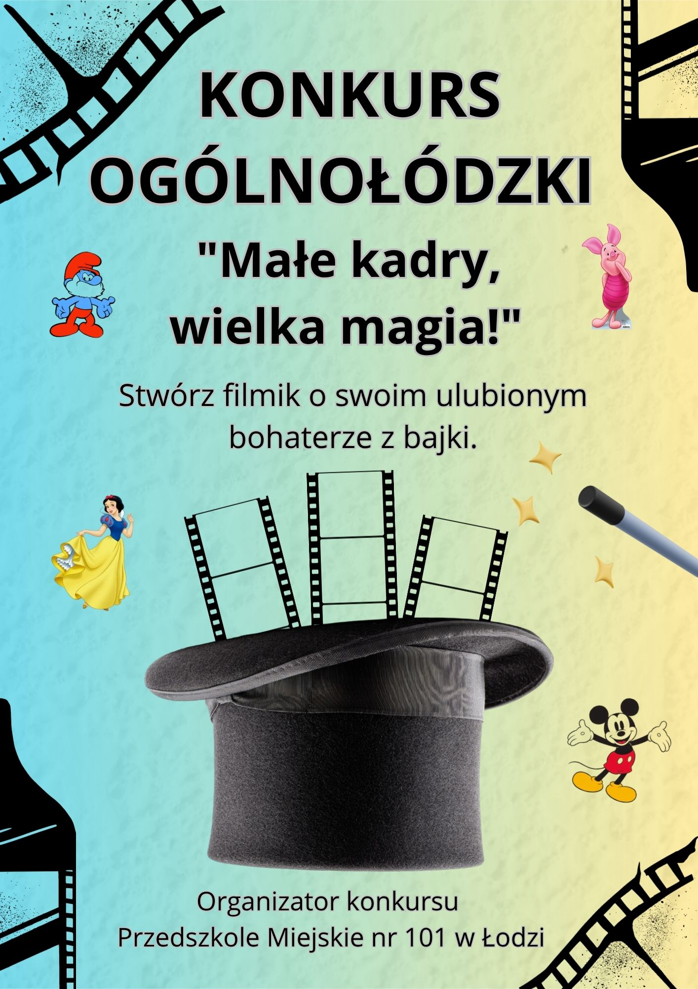
Regulamin konkursu na animację poklatkową (stop-motion) dla przedszkolaków „MAŁE KADRY, WIELKA MAGIA!”

Zapraszamy dzieci w wieku przedszkolnym wraz z opiekunami do udziału w konkursie na film animowany zrealizowany w technice stop-motion. Konkurs jest zorganizowany z okazji Międzynarodowego Dnia Postaci z Bajek. Film animowany powinien zatem nawiązywać do historii wybranej postaci z bajki/baśni. Zachęcamy do kreatywności i odwagi w reinterpretacji znanych treści.

§ 1. POSTANOWIENIA OGÓLNE
Organizator konkursu: Przedszkole Miejskie NR 101
ul. T. Rejtana 10
93-583 Łódź
tel: 42 / 648 64 02
e-mail: kontakt@pm101.elodz.edu.pl
Osoby odpowiedzialne: Sylwia Bartosik (s.bartosik@pm101.elodz.edu.pl) oraz Małgorzata Markowicz (m.markowicz@pm101.elodz.edu.pl)
Cele konkursu:
  - Rozwijanie wyobraźni, kreatywności i zdolności plastycznych dzieci.
  - Wprowadzenie najmłodszych w świat nowoczesnych technologii w sposób twórczy.
  - Integracja zespołu przedszkolnego / rodzinnego podczas pracy nad projektem.
  - Popularyzacja sztuki animacji poklatkowej.
§ 2. UCZESTNICY KONKURSU
Konkurs przeznaczony jest dla dzieci w wieku przedszkolnym (3–6 lat) pod opieką osoby dorosłej (nauczyciel lub rodzic)
Prace mogą mieć charakter:
Indywidualny / rodzinny (dziecko tworzy animację przy wsparciu rodziców/opiekunów).
Udział w konkursie jest dobrowolny i bezpłatny.
§ 3. WYMAGANIA DOTYCZĄCE PRACY KONKURSOWEJ
Forma:
Film/animacja powinien być wykonany metodą poklatkową przy użyciu legalnych programów służących do tychże realizacji np. Stop Motion Studio – tutorial https://www.youtube.com/watch?v=-DzV3-1lnTQ
W filmie może być wykorzystana wyłącznie muzyka z domeny publicznej – szczegóły dostępne na poniższych stronach:
- https://www.legalnakultura.pl/pl/prawo-w-kulturze/zapytaj-prawnika/blog/249,muzyka-na-licencji-creative-commons
- https://otwartezasoby.pl/skad-brac-darmowa-muzyke-do-wideo-i-podcastow-top-5-stron/
- https://contentstandard.pl/10-bankow-z-muzyka-przydatnych-przy-tworzeniu-contentu/

Technika plastyczna:
Dowolna (plastelina, wycinanka, rysunek płaski, klocki LEGO, figurki, materiały recyklingowe).

Czas trwania animacji:
Do 2 minut.

Format pliku:
MP4, MOV lub AVI (zalecana rozdzielczość co najmniej 720p).

Oryginalność:
Praca musi być własnym dziełem uczestników; wykorzystane materiały (muzyka, dźwięki, obrazy) nie mogą naruszać praw autorskich osób trzecich.

§ 4. TERMINARZ I MIEJSCE SKŁADANIA PRAC
Termin nadsyłania prac:
Od 19 października 2026 r. do 5 listopada 2026r. włącznie
Sposób dostarczenia prac:
Nagranie należy przesłać za pomocą platformy do przekazywania plików (np. WeTransfer, Dysk Google) na adres e-mail: m.markowicz@pm101.elodz.edu.pl
Do pracy należy dołączyć skan wypełnionej Karty Zgłoszenia oraz Zgodę na przetwarzanie danych osobowych dziecka (podpisaną przez rodzica/opiekuna prawnego).

§ 5. KRYTERIA OCENY
Prace będą oceniane przez powołane przez Organizatora Jury w skali punktowej, uwzględniając wiek uczestników:
- Zgodność z tematem konkursu.
- Oryginalność i pomysłowość scenariusza.
- Zaangażowanie dzieci w proces twórczy (samodzielność wykonania elementów).
- Ogólny wyraz artystyczny i estetyka animacji.

§ 6. ROZSTRZYGNIĘCIE KONKURSU I NAGRODY
- Ogłoszenie wyników nastąpi dnia 9 listopada 2026 r. na stronie internetowej przedszkola https://pm101lodz.wikom.pl
- Laureaci otrzymają dyplomy oraz nagrody rzeczowe. Wszyscy uczestnicy otrzymają pamiątkowe podziękowania (do pobrania ze strony internetowej przedszkola).
- Decyzje Jury są ostateczne i nie przysługuje od nich odwołanie.

§ 7. POSTANOWIENIA KOŃCOWE
- Przystąpienie do konkursu jest równoznaczne z akceptacją niniejszego regulaminu.
- Organizator zastrzega sobie prawo do publikacji nadesłanych animacji na stronie internetowej oraz w mediach społecznościowych przedszkola w celach promocyjnych konkursu.
- Sprawy nieujęte w regulaminie rozstrzyga Organizator.

KLAUZULA INFORMACYJNA
Informacje dotycząca przetwarzania danych osobowych
Realizując obowiązek informacyjny określony w art. 13 Rozporządzenia Parlamentu Europejskiego i Rady (UE) 2016/679 z dnia 27 kwietnia 2016 r. w sprawie ochrony osób fizycznych w związku z przetwarzaniem danych osobowych i w sprawie swobodnego przepływu takich danych oraz uchylenia dyrektywy 95/46/WE („RODO”) informujemy, że:
- Administratorem Pani/Pana danych osobowych jest Przedszkole Miejskie Nr 101 w Łodzi, ul. T. Rejtana 10, 93-583 Łódź
- Administrator wyznaczył Inspektora Danych Osobowych, z którym można się skontaktować drogą elektroniczną pod adresem: iod.pm101@cuwo.lodz.pl lub pisemnie pisząc na adres siedziby administratora.
Z inspektorem ochrony danych można się kontaktować we wszystkich sprawach dotyczących przetwarzania danych osobowych oraz korzystania z praw związanych z przetwarzaniem danych.
- Pani/Pana dane osobowe oraz dane osobowe Pani/ Pana dzieci przetwarzane będą w celu organizacji i przeprowadzenia konkursu „Małe kadry, wielka magia!”
- Podstawą do przetwarzania danych osobowych jest zgoda na przetwarzanie danych osobowych.
- Podanie danych jest dobrowolne, jednak konieczne do realizacji celów, do jakich zostały zebrane.
- Dane nie będą udostępniane podmiotom zewnętrznym z wyjątkiem przypadków
przewidzianych przepisami prawa.
- Dane osobowe nie będą przekazywane do państw trzecich poza teren Unii Europejskiej.
- Dane osobowe przetwarzane będą przez okres niezbędny do realizacji wyżej określonych celów, jednak nie dłużej niż do końca bieżącego roku szkolnego lub zgodnie z informacjami podanymi w treści udzielonej zgody na przetwarzanie danych.
- W związku z przetwarzaniem danych osobowych Pani/Pana dzieci przysługuje Pani/Panu:
- prawo do żądania od Administratora dostępu do treści swoich danych,
- prawo do ich sprostowania,
- prawo do usunięcia lub ograniczenia przetwarzania danych
- prawo do wniesienia sprzeciwu wobec przetwarzania danych
- prawo do przenoszenia danych do innego administratora,
- prawo wniesienia skargi do organu nadzorującego przestrzeganie przepisów ochrony danych osobowych - Biuro Prezesa Urzędu Ochrony Danych Osobowych adres: Stawki 2, 00-193 Warszawa.
- Administrator nie stosuje zautomatyzowanego podejmowania decyzji, w tym profilowania.
Powyższe informacje podajemy, by wywiązać się ze spoczywającego Administratorze obowiązku prawnego. Nie wymagają one Państwa akceptacji lub podejmowania innych działań.

Załącznik nr 1
Karta uczestnika w konkursie „Małe kadry, wielka magia!” i zgoda na publikację animacji dziecka biorącego udział w konkursie

KARTA UCZESTNICTWA METRYCZKA:
Imię i nazwisko dziecka ……..........................................................................................
Wiek dziecka................................................................................................................
Dokładny adres i numer telefonu placówki………............................................................
....................................................................................................................................
…………………………………………………………………………………………………………………………
Imię i nazwisko nauczyciela/rodzica pod kierunkiem, którego praca została wykonana
....................................................................................................................................
....................................................................................................................................
adres e-mail placówki
....................................................................................................................................
………………………………………………………………………………………………………………….........
adres e-mail nauczyciela/rodzica
....................................................................................................................................
………………………………………………………………………………………………………………….........

ZGODA NAUCZYCIELA/RODZICA na przetwarzanie danych osobowych

Ja................................................................................................................................
wyrażam zgodę na przetwarzanie przez organizatora konkursu „Małe kadry, wielka magia!” (Przedszkole Miejskie nr 101 w Łodzi) moich danych osobowych (imię, nazwisko, adres e-mail) w celach wynikających z organizacji konkursu Małe kadry, wielka magia!”” zgodnie z ustawą z dnia10 maja 2018 r. o ochronie danych osobowych (t.j. Dz. U. z 2018r., poz.1000)

..................................................................................................................................
(Data i podpis nauczyciela/rodzica)

ZGODA RODZICÓW (OPIEKUNÓW PRAWNYCH) NA UDZIAŁ DZIECKA W KONKURSIE ORGANIZOWANYM PRZEZ PRZEDSZKOLE MIEJSKIE NR 101 W ŁODZI

Wyrażam zgodę na udział mojego dziecka:

(imię i nazwisko)
W konkursie na animację stop-motion „Małe kadry, wielka magia!” organizowanym przez Przedszkole Miejskie nr 101 w Łodzi. Wyrażam zgodę na przetwarzanie przez organizatora konkursu danych osobowych mojego dziecka ( imię, nazwisko, wiek, numer przedszkola) w celach wynikających z organizacji konkursu zgodnie z ustawą
z dnia 10 maja 2018r.o ochronie danych osobowych ( t.j. Dz. U. z2018r., poz.1000).

Wyrażam zgodę na publikowanie nadesłanej przez moje dziecko pracy konkursowej
w materiałach promocyjnych związanych z konkursem oraz prezentacjach pokonkursowych w mediach społecznościowych.

(Data i podpis rodziców lub opiekunów prawnych dziecka)

